Ćwiczenie 10: Modelowanie pola ciśnień i prędkości wokół omywanej przeszkody met. dynamiki molekularnej.
Sylwester Macura

Wstęp
W tym ćwiczeniu używamy programu do symulacji N cząstek które oddziałują ze sobą krótkozasięgowym potencjałem Lennarda-Jonesa. Obszar roboczy jest podzielony na trzy obszary: Obszar przyśpieszania (pompa),obszar neutralny,obszar spowalniania(lodówka). Celem ćwiczenia jest symulacja ruchu cząstek w zbiorniku zarówno z przeszkodami jak i bez. Do zasymulawania przeszkód użyjemy ciężkich cząstek których bezwładnośc jest duża przez co są praktycznie nieruchome.

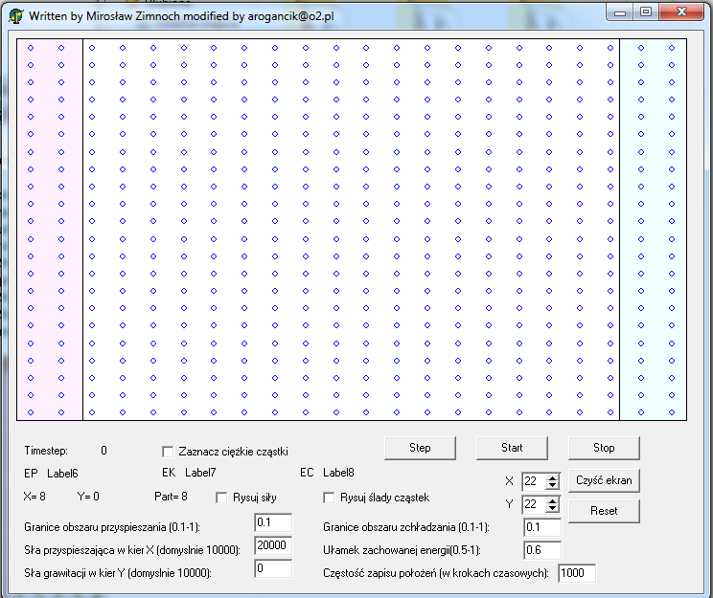Ilustracja 1: Ustawienie programu

Obszar bez przeszkód
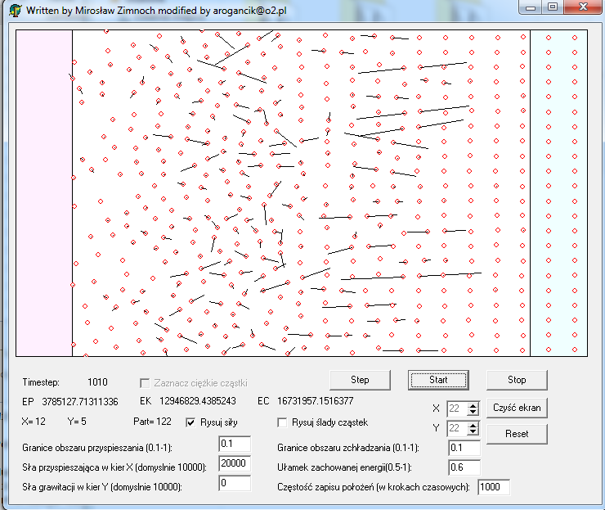Ilustracja 2: Siły działające na cząstkę
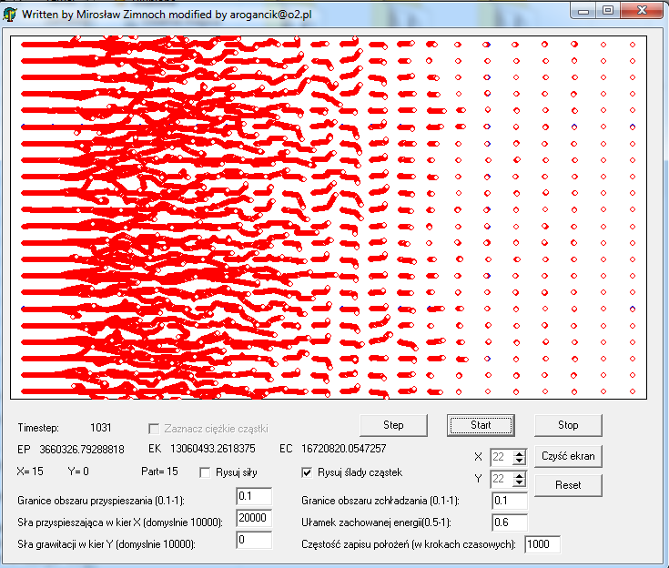Ilustracja 3: Ślady cząstek

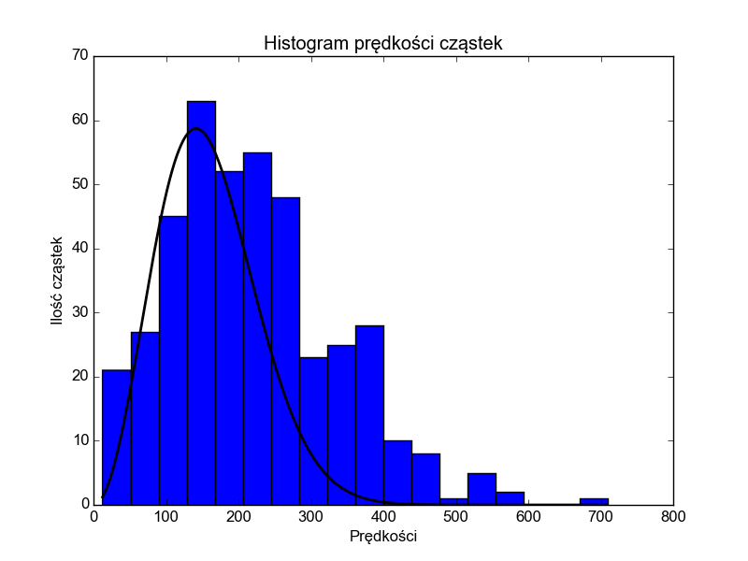Ilustracja 4: Histogram prędkości cząstek
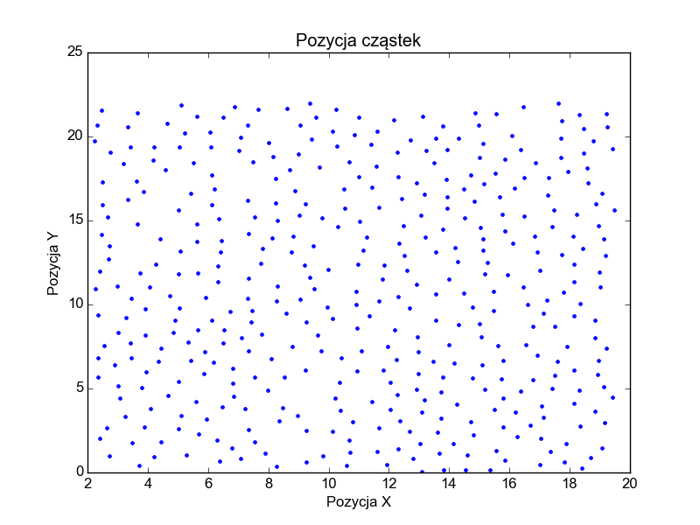Ilustracja 5: Pozycja cząstek

Obszar ograniczony poziomymi ściankami
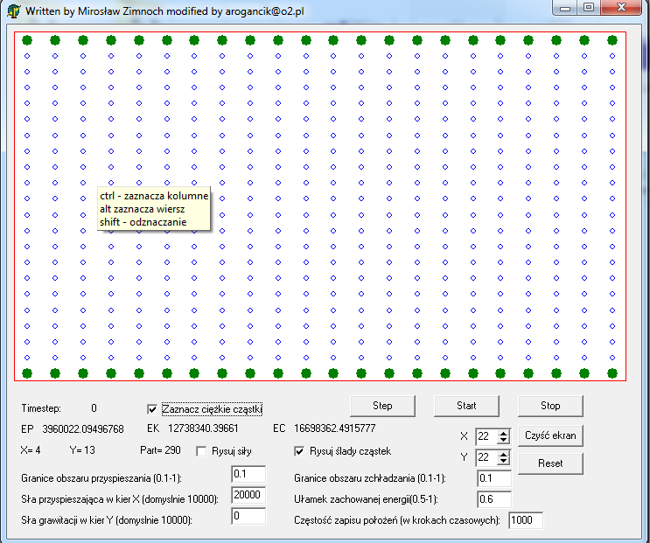Ilustracja 6: Poziome przeszkody
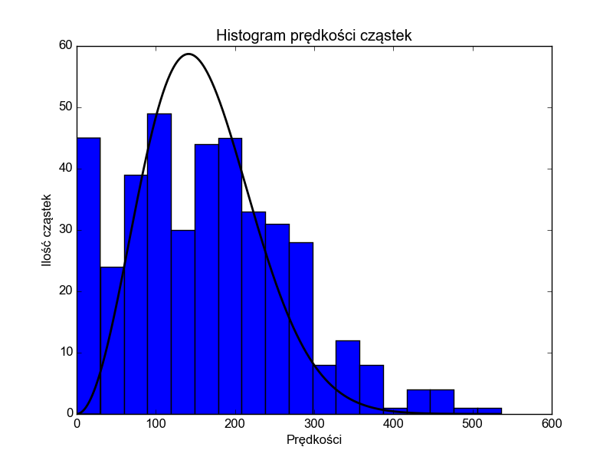Ilustracja 7: Histogram prędkości cząstek

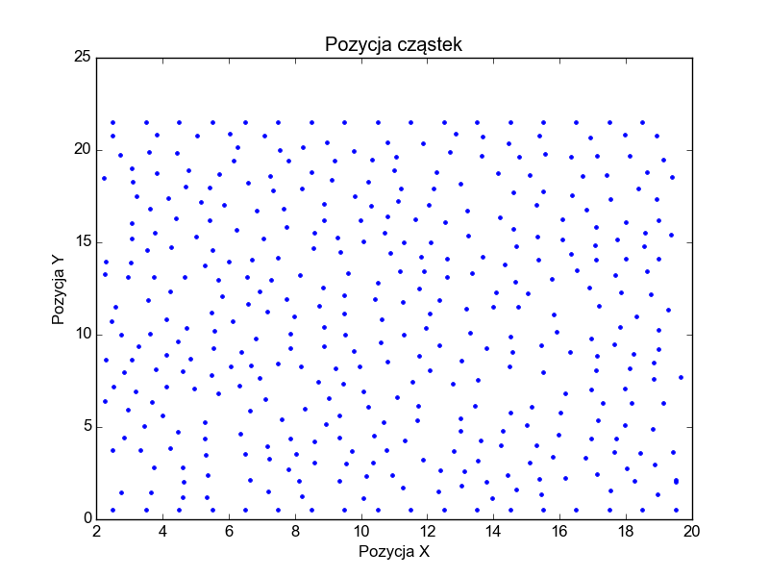Ilustracja 8: Pozycja cząstek

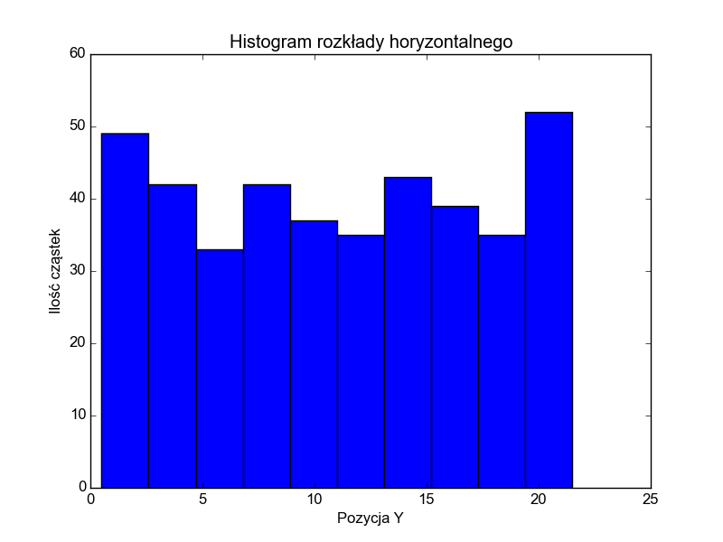Ilustracja 9: Rozkład horyzontalny

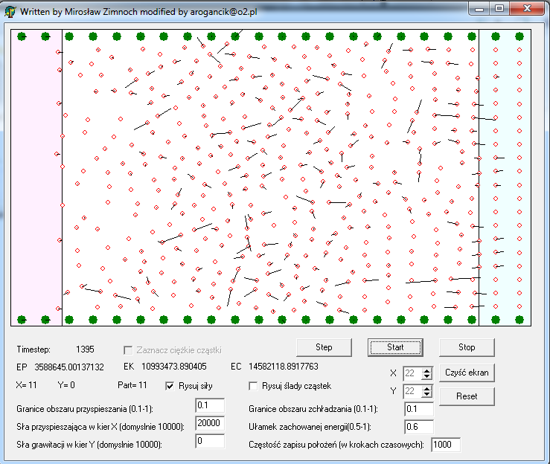Ilustracja 10: Rozkład sił
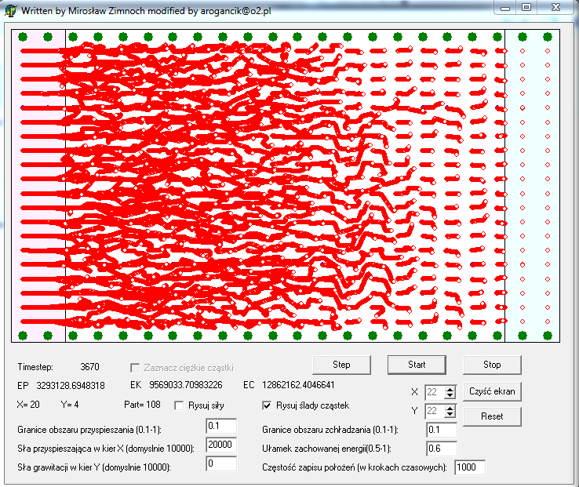Ilustracja 11: Tory ruchów

Obmywanie przeszkody o wymyślonym kształcie
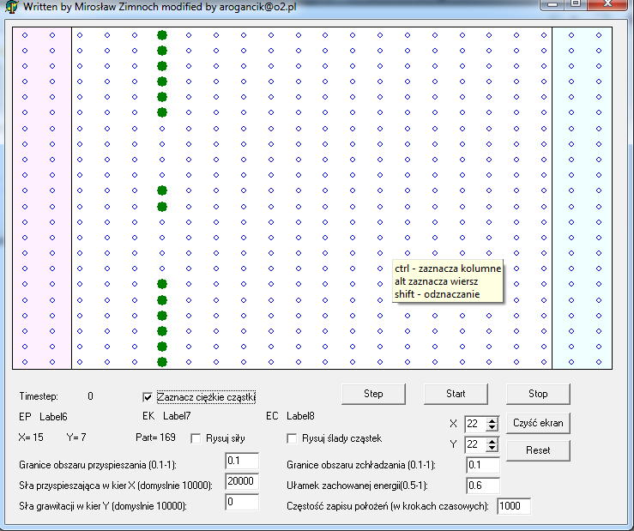Ilustracja 12: Wygląd przeszkody
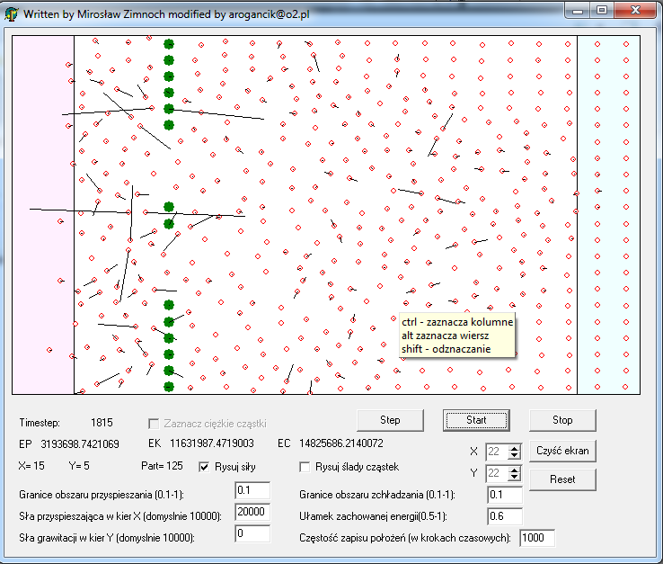Ilustracja 13: Rozkład sił

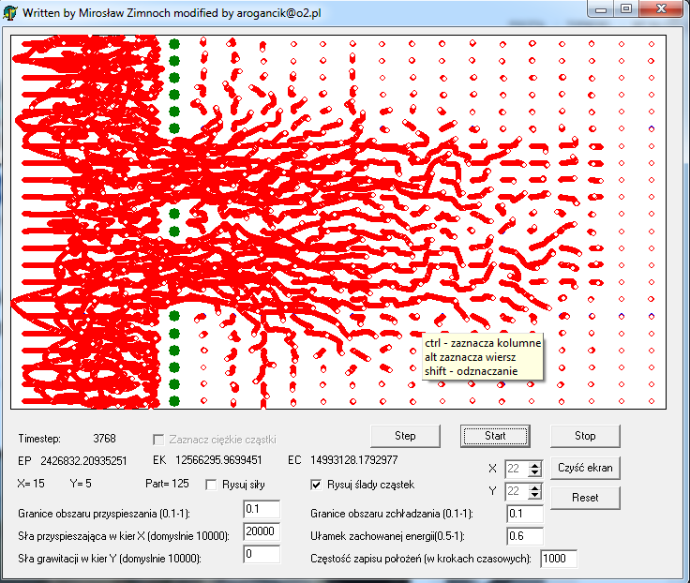Ilustracja 14: Tory ruchów

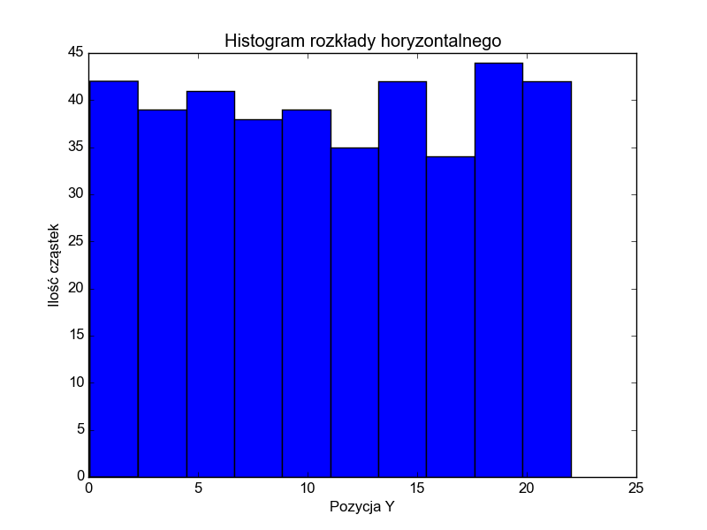Ilustracja 15: Rozkład horyzontalny
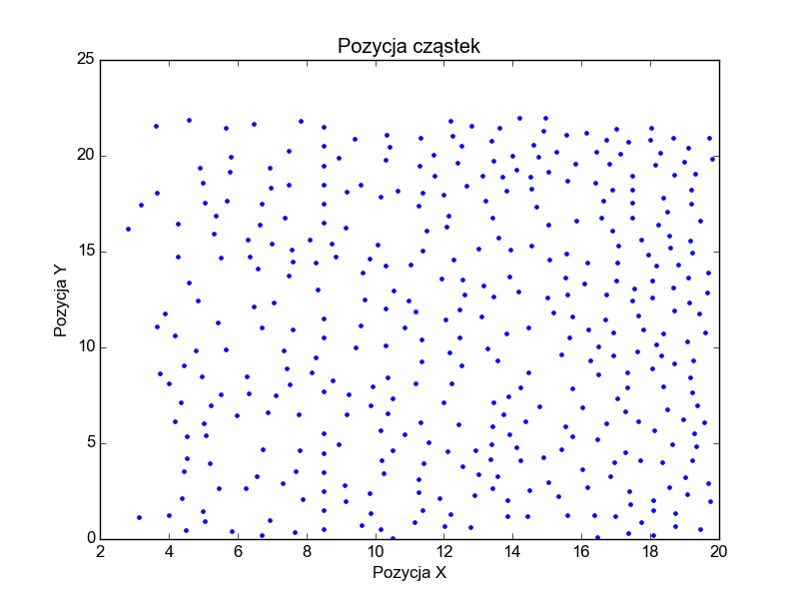Ilustracja 16: Pozycja cząstek

Wnioski
Jak widzimy na rysunkach po około 7000 krokach układ wchodzi w stan ustalony. W przypadku gdy mamy przeszkodę horyzontalną więcej cząstek zbiera się przy brzegach zbiornika niż w środku.
Gdy umieściliśmy przeszkody pionową z otworkami po pewnym czasie układ osiągnął stabilność może być to spowodowane periodyczne warunki brzegowe.

Kod programu
import pandas as pd
import matplotlib.pyplot as plt
import numpy as np
import matplotlib
from scipy.stats import maxwell
matplotlib.rc('font', family='Arial')
catalogs=['daneA','daneB','daneC']
positions=['{0}/position.txt'.format(x) for x in catalogs]
velocities=['{0}/velocity.txt'.format(x) for x in catalogs]
posColX=["{0}_pos".format(x) for x in range(1,968,2)]
posColY=["{0}_pos".format(x) for x in range(2,969,2)]
velColX=["{0}_vel".format(x) for x in range(1,968,2)]
velColY=["{0}_vel".format(x) for x in range(2,969,2)]
tables=[]
for pos,vel in zip(positions,velocities):
posA=pd.read_csv(pos,index_col=0,sep=';',header=None)
posA=posA.drop([posA.columns[-1]], axis=1)
velocityA=pd.read_csv(vel,index_col=0,sep=';',header=None)
velocityA=velocityA.drop([velocityA.columns[-1]], axis=1)
tables.append(posA.join(velocityA,lsuffix='_pos', rsuffix='_vel'))
def proces(dataFrame,filename,index):
posX=np.array(dataFrame.loc[index][posColX])
posY=np.array(dataFrame.loc[index][posColY])
mask=np.all([posX>(0.1*22.) ,posX < (22.0-0.1*22.)],axis=0)
vel=np.sqrt(np.array(dataFrame.loc[index][velColX]**2.0)+np.array(dataFrame.loc[index][velColY]**2.0))[mask]
n,bin,path=plt.hist(vel,bins=18)
bin=np.arange(bin[0],bin[-1])
rv = maxwell(loc=0,scale=100)
plt.plot(bin, rv.pdf(bin)*10000, 'k-', lw=2, )
plt.xlabel('Prędkości')
plt.ylabel('Ilość cząstek')
plt.title('Histogram prędkości cząstek')
plt.savefig("{0}_sppedHist.png".format(filename))
plt.clf()
plt.xlabel('Pozycja X')
plt.ylabel('Pozycja Y')
plt.title('Pozycja cząstek')
plt.plot(posX[mask],posY[mask],'.')
plt.savefig("{0}_partPos.png".format(filename))
plt.clf()
plt.xlabel('Pozycja Y')
plt.ylabel('Ilość cząstek')
plt.title('Histogram rozkłady horyzontalnego')
plt.hist(posY[mask])
plt.savefig("{0}_partoHos.png".format(filename))
plt.clf()
proces(tables[0],"A",7000)
proces(tables[1],"B",7000)
proces(tables[2],"C",7000)
Tekst 1: Kod programu

